Одним из определяющих факторов воспитания детей является предметно — развивающая среда. Все центры развивающей среды в нашей группе взаимосвязаны и объединены задачами, реализуемыми в программе «От рождения до школы» под редакцией М. А. Васильевой: Правильно организованная предметно – развивающая среда, помогает взрослому обеспечить гармоничное развитие ребенка, создать эмоционально – положительную атмосферу в группе, устраивать и проводить игры – занятия. Таким образом, приучать детей к самостоятельным играм с постепенно усложняющимся содержанием. Для успешной реализации ФГОС ДО развивающая предметно – пространственная среда должна быть насыщенной, трансформируемой, функциональной, вариативной, доступной и безопасной. Что мы и пытаемся соблюдать.
В группе созданы уголки (центры) активности:
Центр физической культуры.
Центр нравственно — патриотического воспитания.
Театральный центр.
Центр музыкального воспитания
Центр настольных игр.
Центр безопасности.
Центр изобразительного искусства.
Книжный центр.
Центр сюжетно-ролевой игры и коммуникации.
Центр природы.
Центр развития и ФЭМП
Центр строительных игр.
Приемная.
Учебно-методический комплекс.
Перечень основного оборудования, предметов мебели, технических средств обучения.
Приемная – первое, что видит ребенок и его родители, приходя в детский сад. Это визитная карточка группы и ее работников. Мы стараемся так оформить и украсить нашу приемную, чтобы детям и родителям было приятно находится в ней. В нашей приемной имеются современные стенды для родителей, стенды с творческими достижениями детей, детские шкафчики с яркими наклейками, информационные стенды-ширмы, уголок «Для Вас родители», где размещается полезная и познавательная информация, также здесь объявляются благодарности родителям за помощь в различных делах группы и активного участия в жизни группы. Имеются удобные скамейки с ячейками для обуви

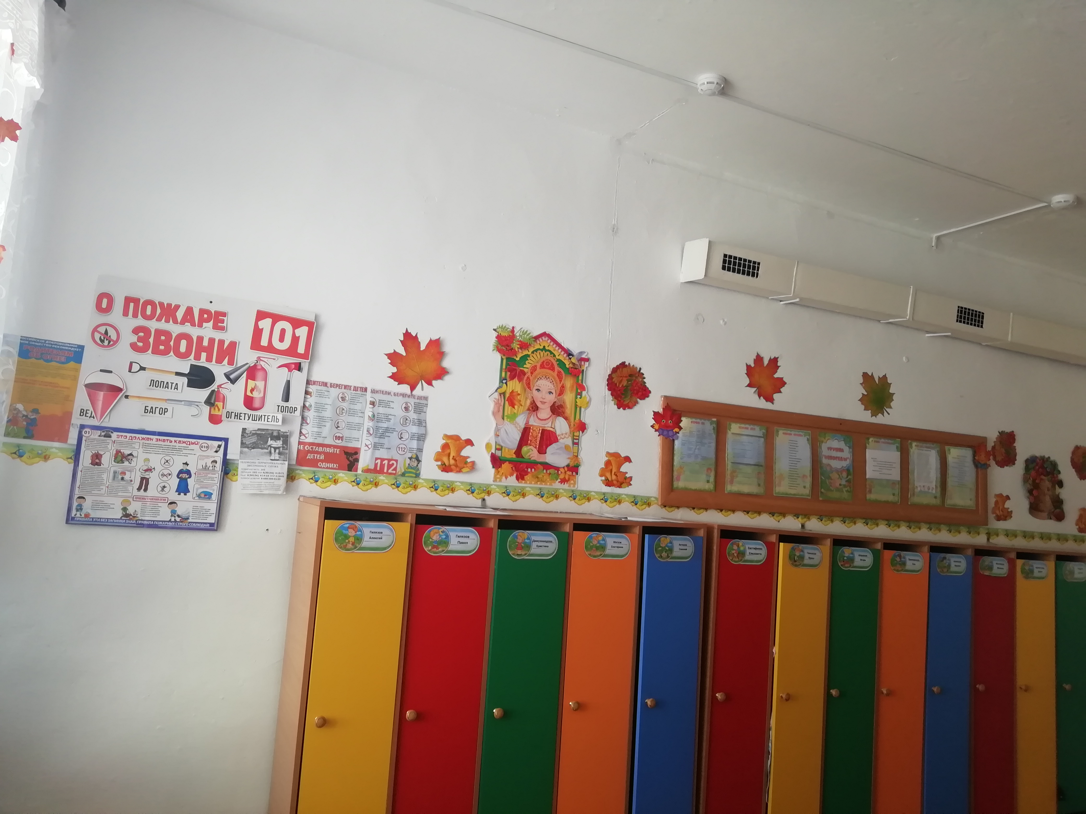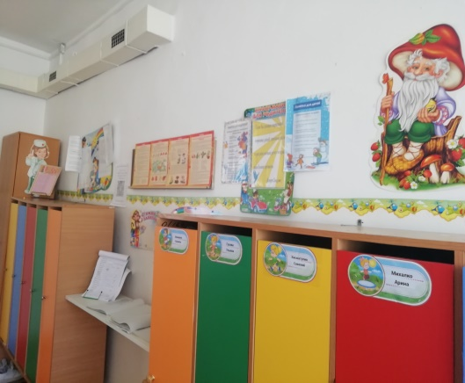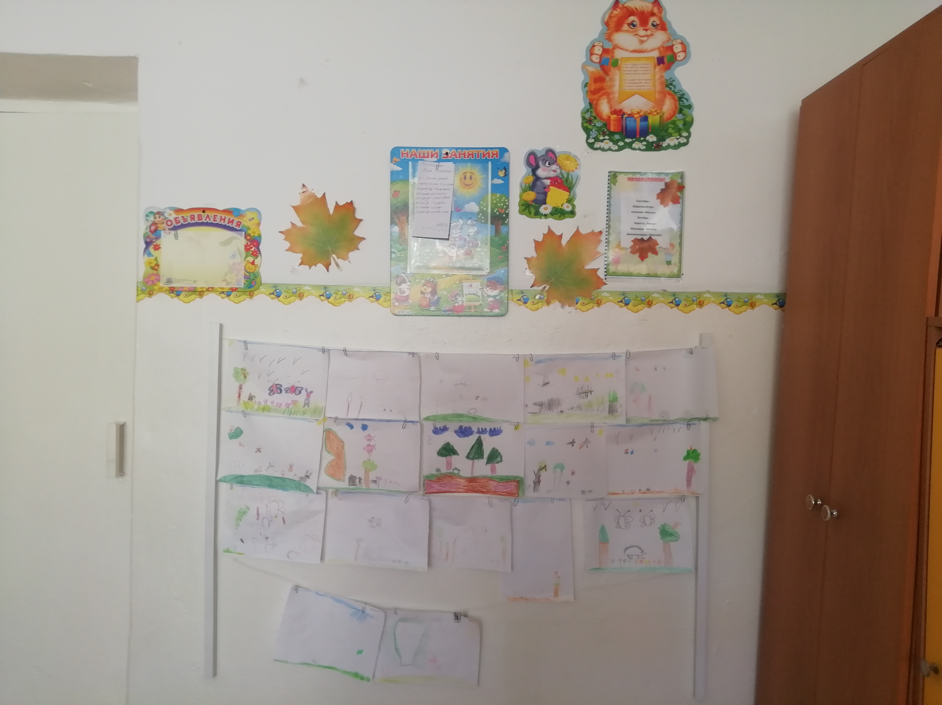
Центр нравственно — патриотического воспитания:
Задачи:
Комплексный подход по ознакомлению с родным краем – Бурятии , с нашей великой страной Россией. Формирование духовно-нравственного отношения и чувства сопричастности к родному краю , к Родине.
Оснащение:
Изображения герба, флага, макет РС(Я);
Фотография Президента РФ
Фотография Президента Бурятии
Изображения национального костюма бурят
Подбор литературы оБурятии;
Материал по ознакомлению детей с родной страной – Россией:
Изображения герба, флага, макет РФ;
Изображения герба, флага, макет Бурятии;
Дидактическая игра «Наша Родина»;
Глобус ;
Флаг России,Бурятии,Байкала ,

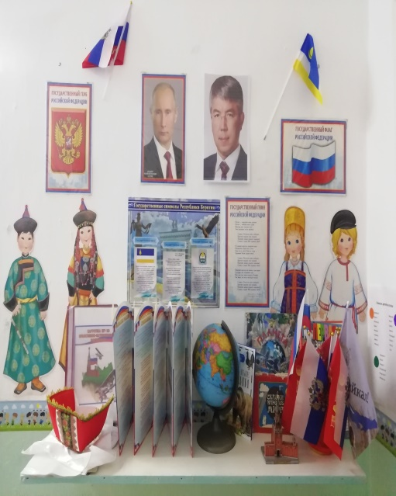
Центр сюжетно-ролевой игры и коммуникации:
Задачи: способствовать возникновению игры; развивать умение выбирать роль, выполнять в игре несколько взаимосвязанных действий; формирование коммуникативных навыков в игре; развитие речи и творческих способностей.
Оснащение: В центре имеются атрибуты к сюжетно – ролевым играм:
«Больница»,
«Парикмахерская»,
«Магазин»,
«Аптека»,
«Мастерская»,
Головные уборы «Железнодорожник»;
Различные виды транспорта,
Наборы комнатной мебели крупного раздела;
Куклы,
Атрибуты для игры «Семья»;
Костюмы врача , продавца , инспектора ГИБДД

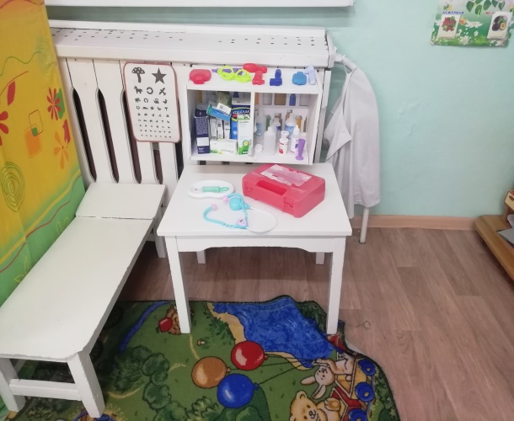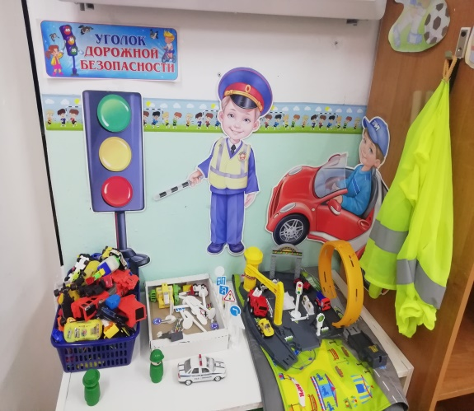

Центр изобразительного искусства:
Задачи:
Развивать интерес к разнообразной изобразительной деятельности.
Оснащение:
Цветные карандаши;
Краски;
Пластилин, оборудование для лепки;
Трафареты;
Фломастеры;
Точилки;
Раскраски
Альбомные листы; 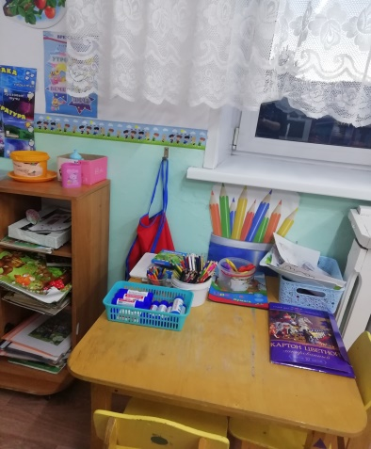
Восковые мелки;
Гуашь;
Пейзажи (по временам года);
Театральный центр:
Задачи: Ознакомление детей с различными видами театра, поэтапное освоение различных видов творчества, совершенствование артистических навыков детей .
Оснащение:
Настольный театр;
Набор «Пальчиковый театр»
Театр «Пяти пальцев»;
Театр масок.
Штоковый театр
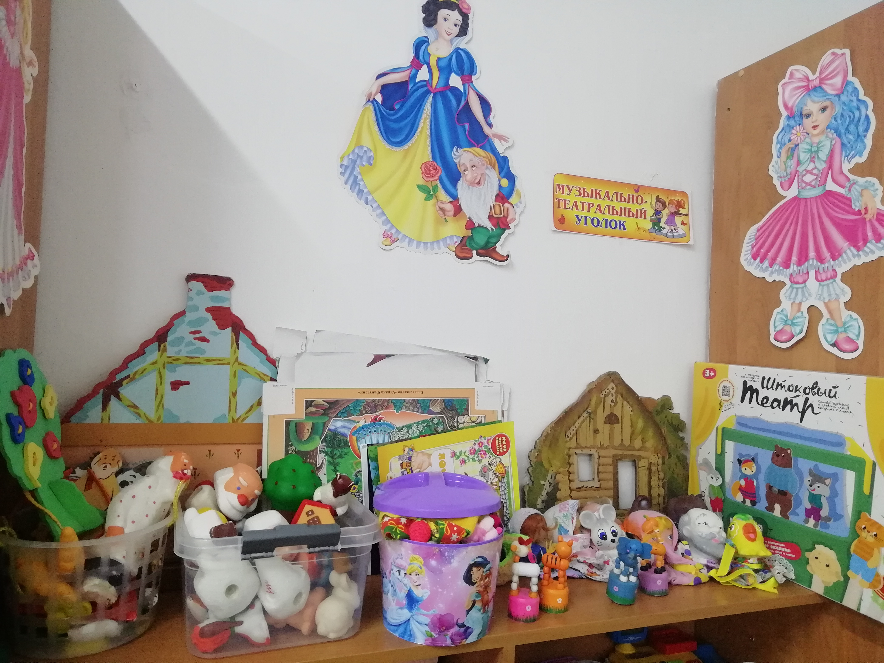
Центр музыкального воспитания:
Задачи: Формировать у детей интерес к современной и классической музыке , развивать музыкальные и творческие способности .
Оснащение: дидактический материал по ознакомлению детей с музыкой:
Наглядно-дидактическое пособие «Музыкальные инструменты»
Книга Е.Д. Критской «Музыка»;
Детская гитара
Барабан;
Бубен;
Колокольчики;
Металлофон;
Детская гитара ;
Портреты композиторов;
Музыкальный проигрыватель с дисками ( детские песни , музыка ).
Центр строительных игр:
Задачи:
Развивать конструкторские навыки, развивать интерес к строительным играм из разного материала.
Оснащение: пластмассовые конструкторы с разнообразными способами крепления деталей, конструкторы «ЛЕГО» разного размера и видов, строительные наборы с деталями разных форм и размеров, кубики большие и маленькие,набор инструментов.
Центр природы:
Задачи:
Экологическое воспитание и образование детей. Воспитывать любовь и бережное отношение к природе, продолжать работу по углублению и обобщению знаний о живой и неживой природе .
Оснащение:
Дидактические игры:
«Мои домашние животные»;
«12 месяцев»;
«Животный мир земли»;
«Чей малыш?»;
«Кто где живет?»;
Наглядная информация:
«Дикие и домашние животные»;
«Фрукты и овощи»;
«Домашние и дикие птицы»;
«Ягоды»;
«Деревья»;
Сборники стихов и загадок :
«Животные»; «Времена года»
«Явления природы»; «Время суток»
Природный материал;
Художественная литература по ознакомлению с природой;
Поделки из природного материала;
Календарь погоды;
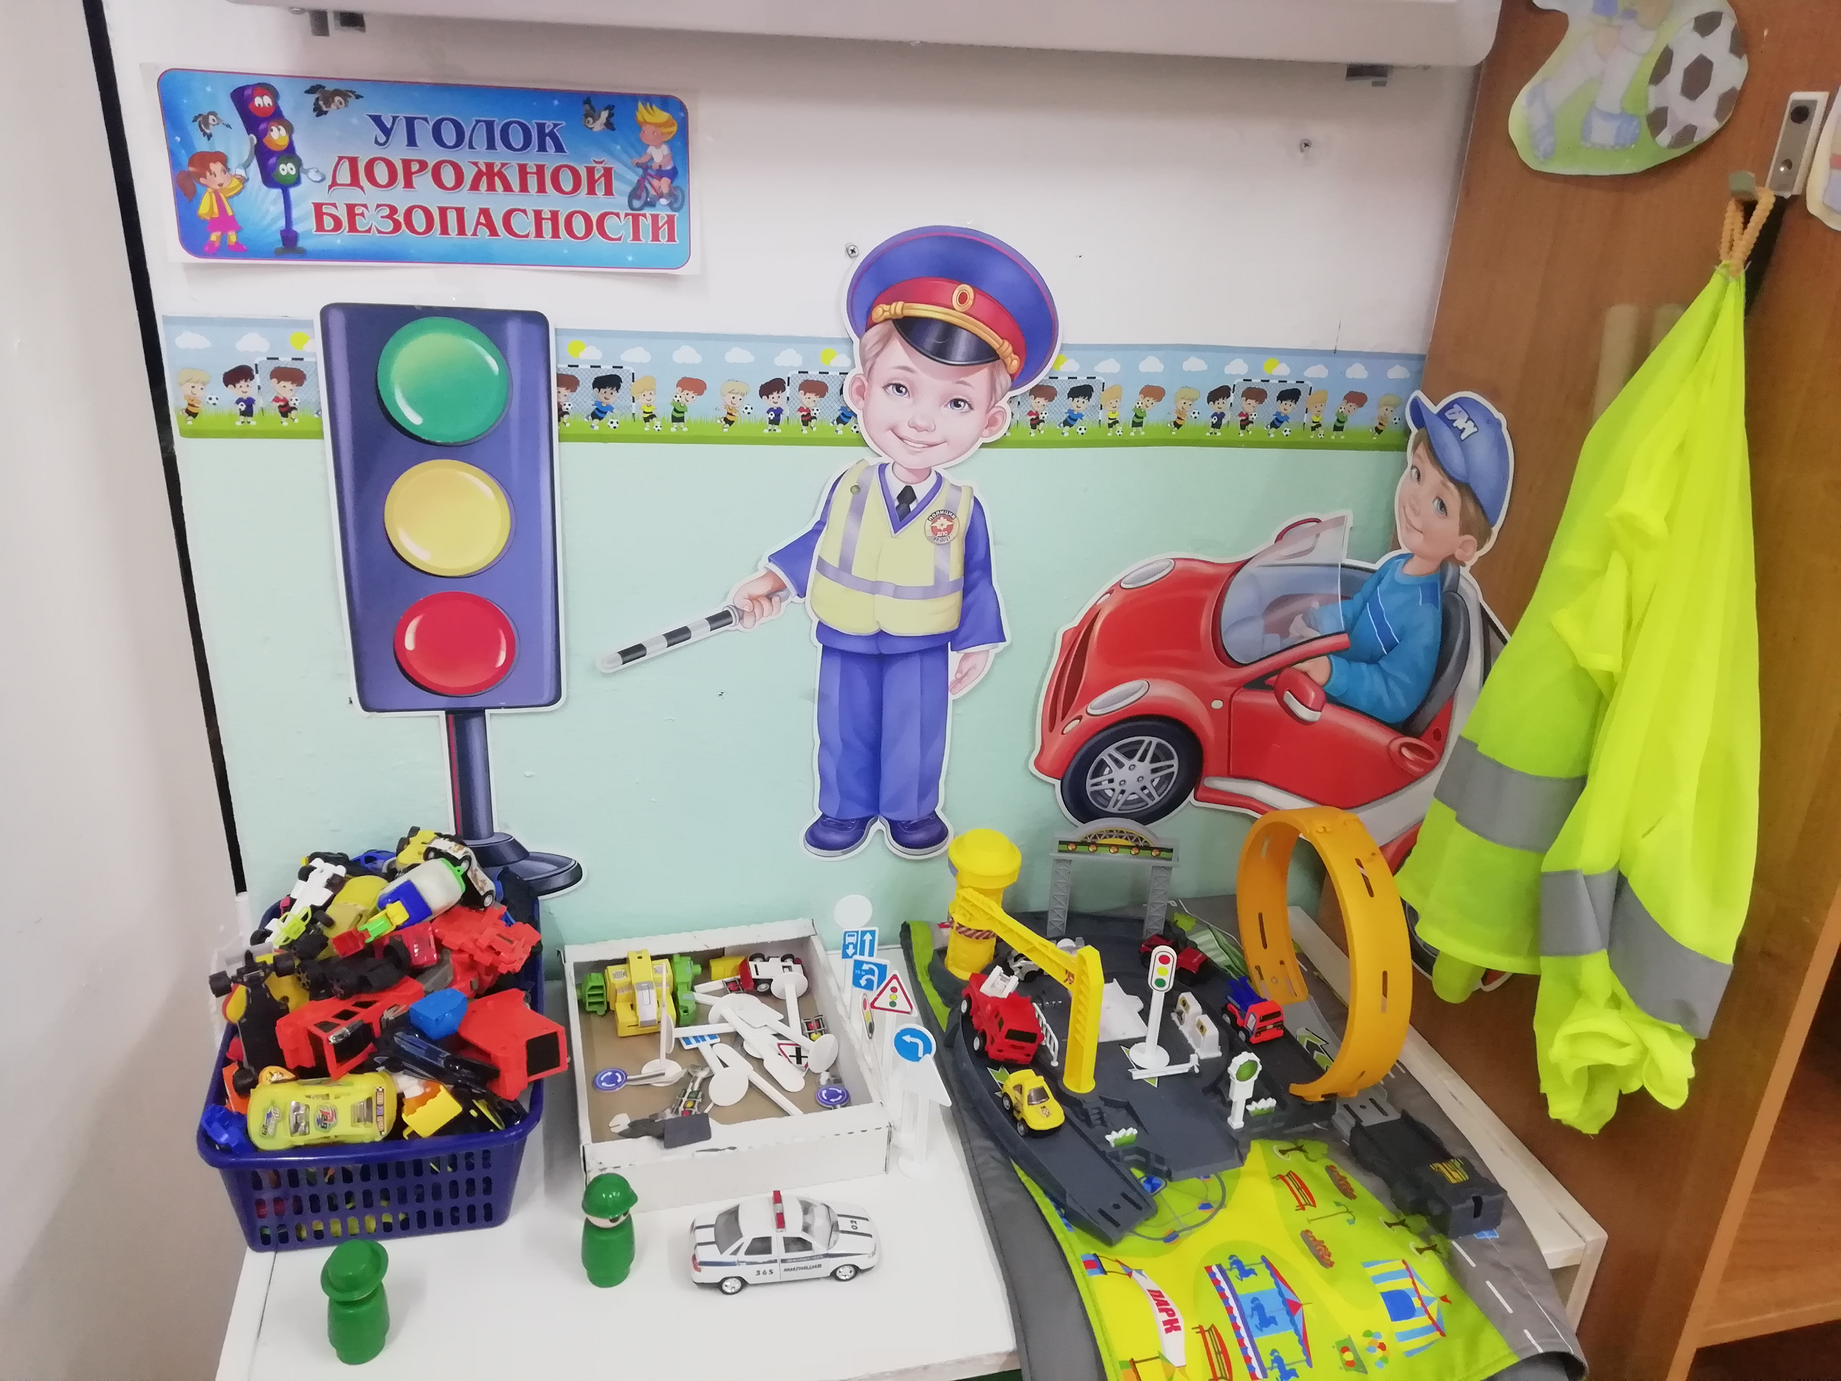Центр безопасности:
Задачи:
формирование у дошкольников знаний, представлений, устойчивых навыков по основам безопасности жизнедеятельности.
Оснащение :
Дидактические игры:
«Что такое хорошо?»;
«Дорога»;
«Мои права и обязанности»;
«Что можно, а что нельзя»;
«Сигналы светофора»;
Пазлы — транспорт;
Домино транспорт;
Наглядная информация:
«Транспорт»;
«Дорожная азбука»;
«Как избежать неприятностей»;
«Меры безопасности»;
«Детям об огне»;
Сборники стихов и загадок :
«Правила дорожного движения »;
«О правах ребенка»;
Другое:
Папки передвижки;
Макет дороги;
Дорожные знаки на подставках ;
Макет светофора из картона ;
Спец .машины;
Макет пожарного щита
Атрибуты для с.р.и :
«Инспектор ГИБДД»;
«Пожарный»;
Дорожные знаки.
Литература ;
Костюм спасателя .
Центр развития и ФЭМП:
Задачи:
способствовать развитию познавательной активности, логического мышления, стремления к самостоятельному познанию и размышлению.
Оснащение :
математические игры и задачи;
развивающие игры и упражнения;
настольно-печатные игры по развитию математических навыков,
игры для развития логического мышления,
головоломки,
логические задачи,
развивающие книги.
счётные палочки ,
геометрические фигуры,
Наглядные пособия карточки цифр,
раздаточные пособия по математике .
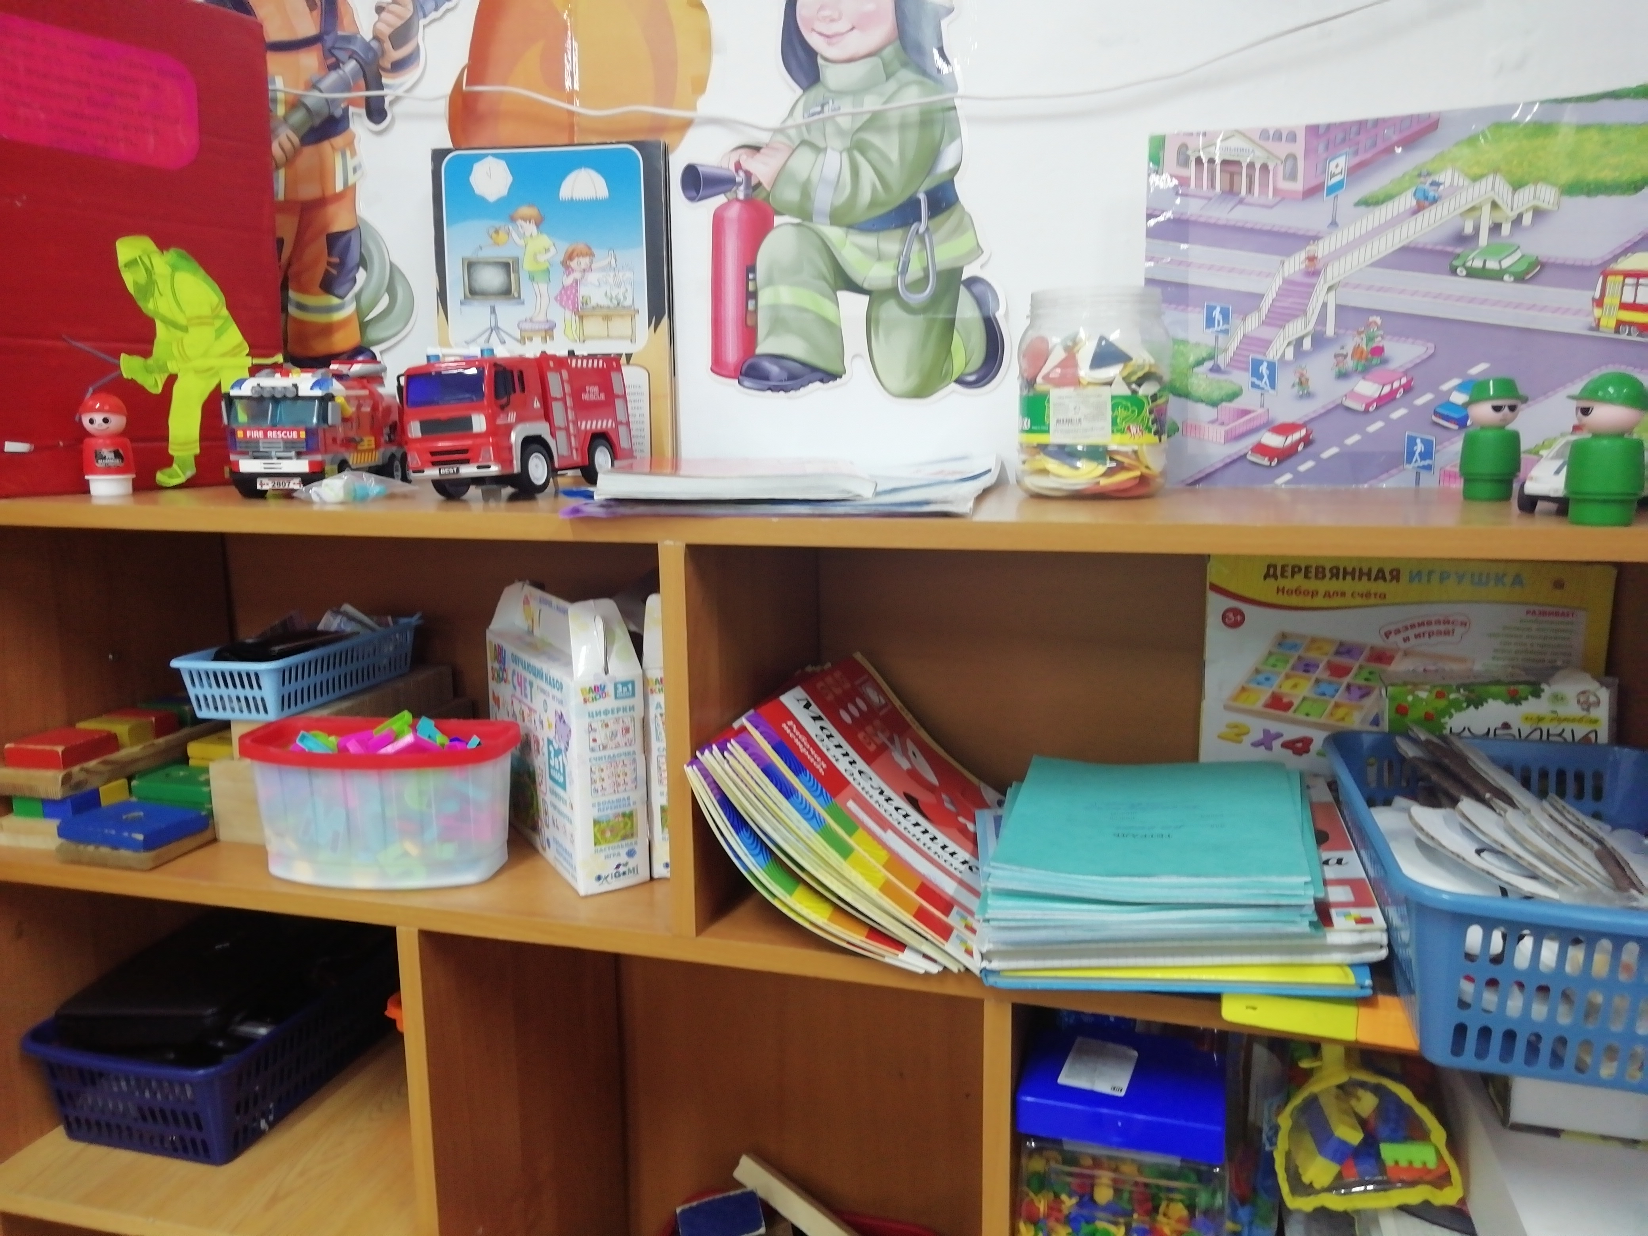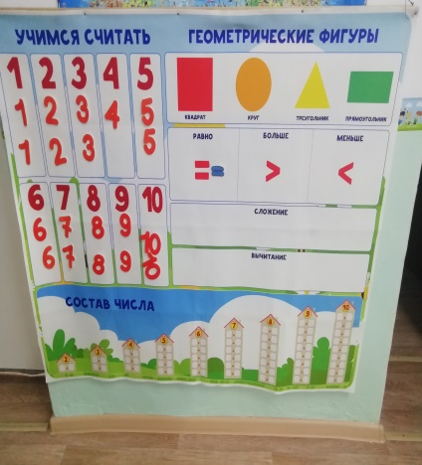

Центр настольных игр:
Задачи:
направлен на развитие речи, логики, мышления, сенсорного восприятия, мелкой моторики, воображения ,ознакомлением с окружающим миром.
Оснащение :
» Ассоциации»
«Мой дом»
«Что откуда ,почему?»
«Чей малыш?»
«Фигуры»
«Часть и целое»
«Контуры»
«Кто где живет?»
Пазлы
«Мозаика»
«Шнуровки»
Домино
«Простоквашино»
Лото:
« Кто где живет?»
«Дорожные знаки»
«Профессии».
«Фрукты»
«На небе, земле, на море»
«Транспорт»
«Собирай-ка»
«Прятки»
«Мои домашние животные»
«Веселый автобус»
«Цифры»
«Логическая мозаика»
«Животное лото «
«Веселые магниты «.
Технические средства обучения:
-проектор; экран, ноутбук; аудио-техника.
Информационно-компьютерные технологии:
— электронно-учебные пособия;
— развивающие игры;
— развивающие компьютерные программы;
— использование компьютера для ведения документации.

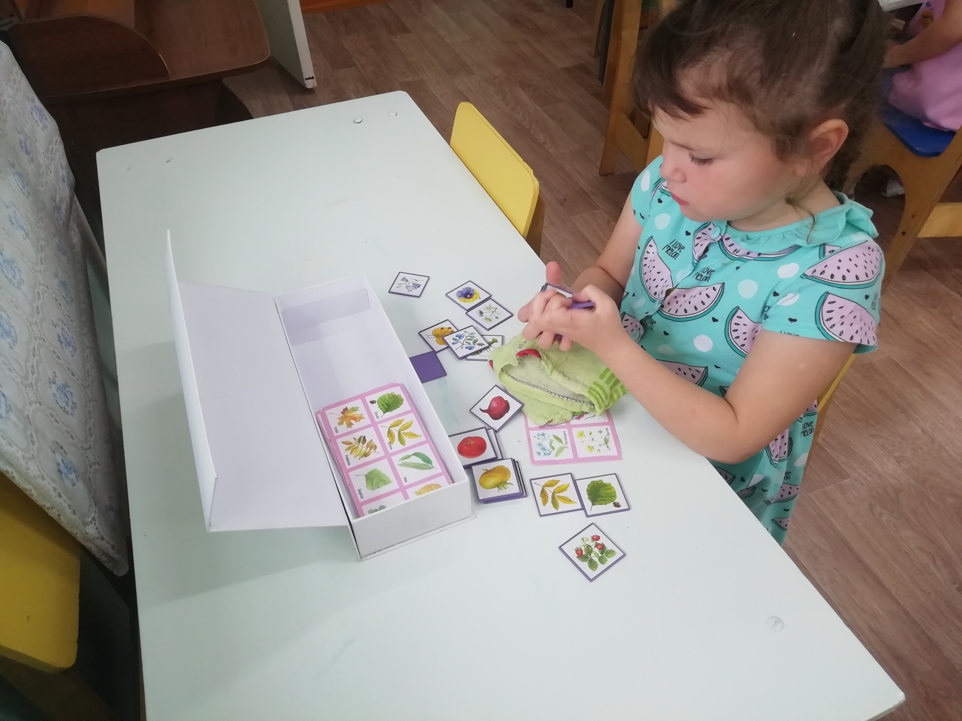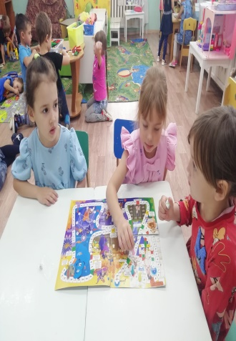
Наглядно-методические пособия:
— Рабочие тетради:
— Плакаты: геометрические фигуры; правильная осанка, правила соблюдения гигиены; деревья, кустарники; насекомые, животные севера;
— Серии картинок (предметный мир, мир природы, насекомые, животные жарких стран, домашние животные, транспорт, растения, цветы, игрушки, мебель, росписи);
— Портреты композиторов; картинки по сказкам; силуэты животных.
Раздаточный материал:
Цифры, буквы, наборы математических знаков, счетные палочки, картинки, линейки, геометрические фигуры, фишки для звуко-буквенного анализа слов по обучению грамоте.

